khung4khung3khung1

**TRƯỜNG ĐẠI HỌC** G**IAO THÔNG VẬN TẢI**

**KHOA CÔNG NGHỆ THÔNG TIN**

**Báo cáo bài tập lớn**

**Môn: Lập trình Java**

**🙟🕮🙝**

Tên đề tài: Quản lí nhân viên

bs00554_

Giảng viên hướng dẫn : **Vũ Huấn**

Tên sinh viên : **Khuất Quang Huy**

Mã sinh viên **: 211210863**

Lớp : **CNTT 6**

Hà Nội 29 **tháng** 4 **năm** 2023

khung2

1. **Mục đích của bài toán.**

* Chương trình xây được xây dựng bằng ngôn ngữ Java kết hợp với cơ sở dữ liệu, với mục đích hỗ trợ công tác quản lí nhân sự trong 1 công ty, tiết kiệm thời gian tìm kiếm thông tin nhân viên cho những người quản lí.
* Nhân sự được quản lí thông qua các thông tin trong hồ sơ của nhân viên bao gồm : Mã nhân viên, tên nhân viên, tuổi, chức vụ, lương.
* Người quản lí sẽ quản lí với tư cách là admin khi đăng nhập vào chương trình với các thông tin UserName và password

1. **Xác định các lớp của bài toán.**
2. Class NhanVien.

* Thuộc tính: int Id, String ten, int tuoi, int gioiTinh, String chucVu, int luong.
* Phương thức:

Các hàm tạo không đối và có đối số

Các phương thức getter, setter

1. Class NhanVienDAO.

Phương thức:

* getConnection(): Liên kết tới cơ sở dữ liệu cần làm việc.
* findAll(): Thực hiện câu lệnh truy vấn sql trả về 1 danh sách tất cả các nhân viên của công ty.
* sortFindAll(): Thực hiện câu lệnh truy vấn sql trả về 1 danh sách tất cả các nhân viên của công ty đã được sắp xếp theo tên.
* insert(): Thực hiện câu lệnh truy vấn sql thêm nhân viên.
* delete(): Thực hiện câu lệnh truy vấn sql xóa nhân viên.
* update(): Thực hiện câu lệnh truy vấn sql cập nhập sinh viên theo tên.
* findByName(): Thực hiện câu lệnh truy vấn sql tìm kiếm nhân viên theo tên.

1. Class NhanVienView: Kế thừa class Jframe để tạo ra giao diện của chương trình.

* Thuộc tính: gồm 3 Jpanel chính để chứa các thành phần con của chương trình: panel\_Menu, panel\_TrangChu, panel\_TaiKhoan.
* Phương thức:
* SignUpView(): Hiển thị giao diện của chương trình.
* showData(List<NhanVien> nv): Hiển thị danh sách nhân viên lên Jtable.
* showDataFind(List<NhanVien> nv): Hiển thị danh sách tìm kiếm nhân viên theo tên lên Jtable tìm kiếm.
* refresh(): set text cho những ô JtextField để thuận tiện cho việc nhập dữ liệu.
* them(): Thêm nhân viên và hiển thị lên Jtable.
* xoa(): Xóa nhân viên và hiển thi lại Jtable.
* timKiem(): Tìm kiếm theo tên nhân viên và hiển thị lên Jtable tìm kiếm.
* huyTim(): làm cho Jtable tìm kiếm trống.
* update(): Cập nhật lại nhân viên theo tên.
* dangXuat(): Đăng xuất khỏi màn hình chính.
* thoatKhoiChuongTrinh(): Thoát chương trình.
* saveFile(): Lưu danh sách sinh viên vào 1 file.
* thucHienSaveFile(): Hiển thị ra hộp thoại để chọn file muốn lưu dữ liệu.
* changePass(): Đổi mật khẩu của tài khoản.
* checkPass(): Ràng buộc cho mật khẩu khi đổi mật khẩu.
* showDataSort(): Hiển thị danh sách nhân viên đã sắp xếp theo tên lên Jtable.

1. Class LoginView: kế thừa class Jframe để hiển thị giao diện phần đăng nhập.

* Thuộc tính:
* LoginView: để hiện thị giao diện đăng nhập.
* JtextField: để người dùng nhập userName.
* JpasswordField: để người dùng nhập mật khẩu.
* Phương thức:
* login(): Thực hiện việc đăng nhập.
* signUp(): Thực hiện việc chuyển sang view đăng kí.

1. Class SignUpView.

* Thuộc tính:
* textField\_username: để người dùng nhập tên đăng nhập.
* textField\_email: để người dùng nhập email.
* passwordField: để người dùng nhập mật khẩu.
* passwordField\_confirm: để người dùng xác nhận lại mật khẩu muốn đăng ký.
* Phương thức:
* SignUpView: để hiển thị giao diện đăng ký.
* signUp(): Thực hiện việc đăng ký tài khoản.
* checkPass(): kiểm tra ràng buộc của mật khẩu để đăng ký tài khoản.
* signIn(): Thực hiện việc chuyển sang view đăng nhập.

1. Class NhanVienController: implement interface ActionListener để bắt sự kiện click chuột vào các button.
2. Class Test: Thực hiện việc chạy chương trình.
3. **Giao diện của chương trình.**
4. Đăng nhập.

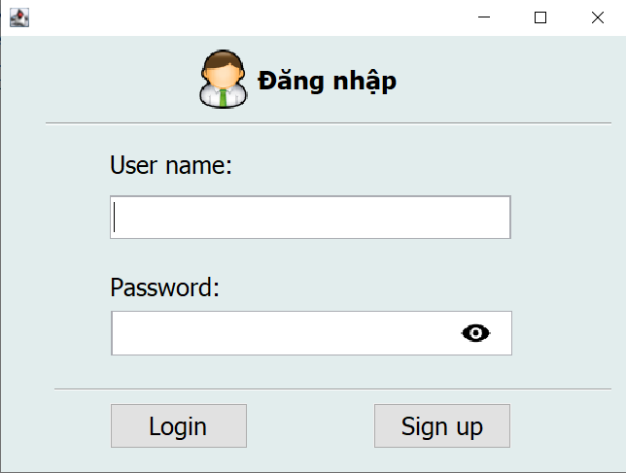

1. Đăng ký.

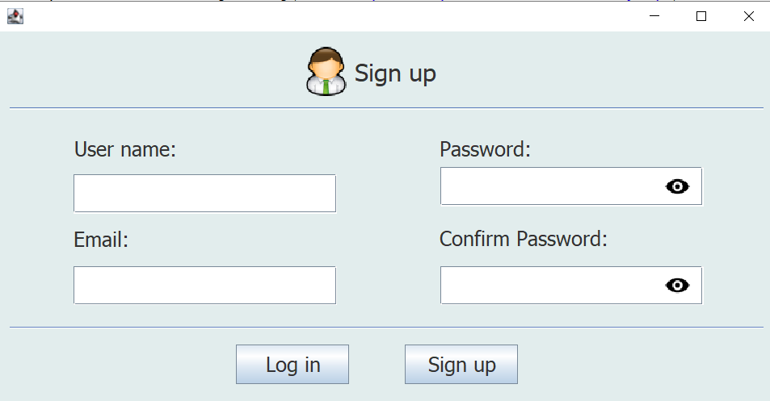

1. Giao diện chính của chương trình.

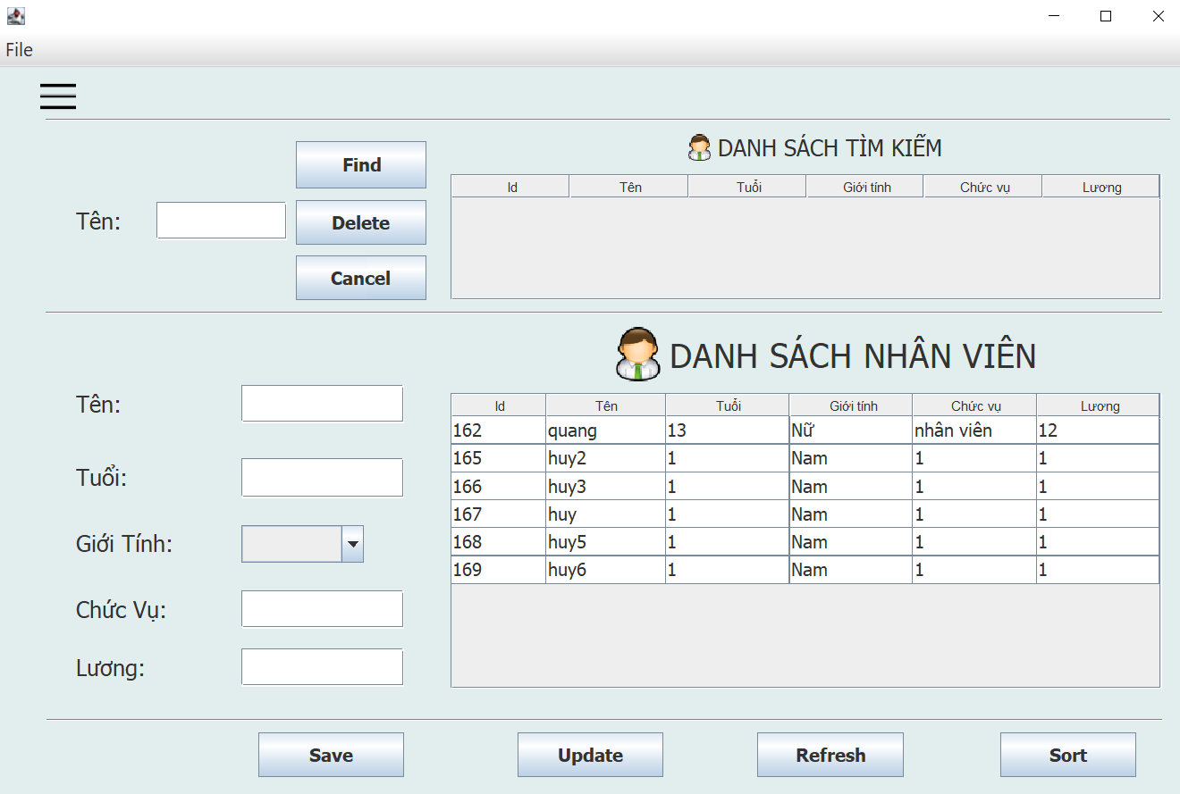

1. **Các chức năng của chương trình và mô tả thuật toán thao tác.**
2. Đăng ký tài khoản.

* Kiểm tra các ràng buộc của việc nhập dữ liệu như: Không được để trống thông tin, xác nhận mật khẩu phải chính xác, mật khẩu phải chứa ít nhất 6 kí tự, mật khẩu phải có cả chữ cái và số.
* Thực hiện câu lệnh truy vấn sql lấy ra danh sách tất cả các tài khoản:
* Kiểm tra xem tên đăng nhập đã nhập ở ô textField username đã tồn tại hay chưa. Nếu đã tồn tại rồi thì hiển thị ra 1 diolog thông báo tài khoản đã tồn tại. Nếu tên đăng nhập chưa tồn tại thì thực hiện câu lệnh truy vấn sql thêm userName, password và email vào cơ sở dữ liệu.

1. Đăng nhập.

* Thực hiện câu lệnh truy vấn sql lấy ra tài khoản có username đã nhập ở ô textField username và mật khẩu đã nhập ở ô textField password.

Nếu tài khoản có tồn tại thì thông báo đăng nhập thành công và chuyển đến giao diện chính của chương trình. Nếu tài khoản không tồn tại thì thông báo đăng nhập thất bại.

1. Thêm nhân viên.

* Tạo ra 1 nhân viên mới có các thuộc tính được lấy từ những ô JtextField.
* Thêm nhân viên đó vào cơ sở dữ liệu bằng câu lệnh truy vấn sql và hiển thị lại danh sách nhân viên lên Jtable.

1. Cập nhật nhân viên.

* Tạo ra 1 nhân viên mới có các thuộc tính được lấy từ những ô JtextField.
* Cập nhật nhân viên đó bằng câu lệnh truy vấn sql và hiển thị lại danh sách nhân viên lên Jtable.

1. Tìm kiếm nhân viên theo kí tự.

* Tạo ra 1 nhân viên có tên được lấy từ ô textField\_timKiem.
* Thực hiện câu lệnh truy vấn sql tìm kiếm nhân viên theo tên và hiển thị nhân viên đó lên Jtable tìm kiếm.

1. Xóa nhân viên theo tên.

* Tạo ra 1 nhân viên có tên được lấy từ ô textField\_timKiem.
* Hiển thị ra 1 diolog để xác nhận việc có muốn xóa nhân viên hay không. Thực hiện câu lệnh truy vấn xóa nhân viên theo tên và hiển thị lại danh sách nhân viên lên Jtable.

1. Sắp xếp nhân viên theo tên.

* Thay vì thực hiện câu lệnh truy vấn tìm tất cả nhân viên. Ta sẽ thêm

“order by” để tìm kiếm tất cả nhân viên đã được sắp xếp theo tên và hiển thị danh sách đó lên Jtable.

1. Đăng xuất khỏi chương trình.

* Hiện ra 1 diolog xác nhận việc có muốn đăng xuất hay không. Nếu muốn đăng xuất ta chuyển từ giao diện của chương trình chính về giao diện đăng nhập.

1. Thoát khỏi chương trình.

* Tạo ra 1 menu có itemMenu là Exit. Thêm sự kiện click cho itemMenu đó.

1. Lưu danh sách nhân viên ra file.

* Tạo ra 1 itemMenu là save. Thêm sự kiện click cho itemMenu đó:
* Lấy dữ liệu từ Jtable và lưu vào 1 danh sách.
* Dùng vòng lặp foreach và FileWriter để để lưu đối tượng trong danh sách đó ra file được chỉ định.

1. Thay đổi mật khẩu.

* Kiểm tra các ràng buộc của việc nhập dữ liệu như: Không được để trống thông tin, xác nhận mật khẩu phải chính xác, mật khẩu phải chứa ít nhất 6 kí tự, mật khẩu phải có cả chữ cái và số, mật khẩu mới phải khác với mật khẩu cũ.
* Thực hiện câu lệnh truy vấn sql để đổi mật khẩu.

1. Tạo ra 1 menu chuyển động.

* Tạo ra 1 luồng riêng biệt để thực hiện việc đóng mở thanh menu. Thanh menu được đóng mở bằng cách setSize cho Jpanel menu.
* Sử dụng Thread.sleep(2) để việc đóng mở menu được diễn ra 1 cách từ từ.

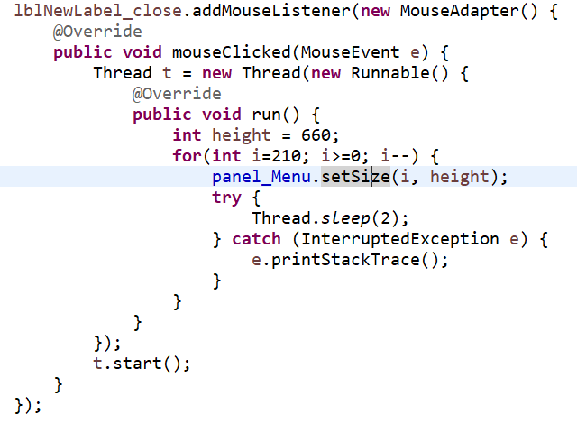

1. **Source code và cách cài đặt project.**

https://github.com/huycamm/quanLyNhanVien